Temat: 25 listopada ŚWIATOWY DZIEŃ PLUSZOWEGO MISIA

Czy wiecie, jakie święto dziś obchodzimy? – Święto Pluszowego Misia!
Pierwszego czerwca wszystkie dzieci mają swoje święto – Dzień Dziecka, a dziś to znaczy 25 listopada swoje święto mają wszystkie misie i obchodzą swoje urodziny! Z tej właśnie okazji porozmawiamy dzisiaj o misiach. Proszę pomyśleć czy wśród waszych zabawek jest gdzieś ukryty pluszowy miś, jęli tak, to poszukajcie go i zaproście do wspólnej zabawy.
Popatrzcie na swojego misia i pokażcie:
- misia głowę , oczy, nos, buzię, uszy, łapki.
Przytulcie misia i powiedzcie jaki jest wasz misio, jaki ma kolor, czy jest miękki i jakie ma imię. Teraz usiądźcie wygodnie i wspólnie z misiem obejrzyjcie bajkę pt. „Historia Pluszowego Misia” :
https://www.youtube.com/watch?v=MKG5P1kDVtk
A teraz wspólnie z misiem posłuchajcie piosenki pt. „Jadą, jadą misie”, możecie także tańczyć i śpiewać razem z misiem:
https://www.youtube.com/watch?v=XRqkAePXbmc
A teraz usiądźcie wygodnie razem z misiem i posłuchajcie opowiadania o misiu FELUTKU:
Dzień Pluszowego Misia w przedszkolu

Nazywam się miś Felutek. Mieszkam wraz z innymi zabawkami w pokoju Lenki. Lubię naszą Lenkę najbardziej na świecie. GTeraz posłuchajcie, co nam się niedawno przydarzyło.
Lenka wróciła do domu i wyściskała mnie z całej siły.
- Jutro zabiorę cię do przedszkola, bo jest Dzień Pluszowego Misia. – zawołała. Cmok, cmok, cmoknęła mnie w plecki i pobiegła do swojego starszego brata, Jacka, żeby opowiedziec mu o niespodziankach, jakie dzieci przygotowały dla misiów. Nie wiem jakich, bo zasłoniłem sobie uszka. Jak niespodzianka, to niespodzianka!
Wieczorem nie mogłem zasnąć. Myślałem o wielkim dniu. Nagle skrzypnęły drzwi. Ktoś wszedł do naszego pokoju i stanął obok plecaczka Lenki. Ojej…
- Łapać złodzieja! – zawołałem.
- Ale to ja, miś Alik – usłyszałem znajomy głos. Miś Alik mieszka w pokoju Jacka. Nazywamy go czasem kieszonkowym misiem – taki jest malutki. Teraz, kiedy Jacek chodzi do szkoły, miś rzadko nas odwiedza, bo razem odrabiają lekcje.
- Czego tu szukasz?
- Niczego – westchnął Alik. – Chciałbym pójść z wami na uroczystość. Pomyślałem, że schowam się do plecaczka i zabierzecie mnie do przedszkola. I zaczął się śmiać. Więc ja też zachichotałem. Cha, cha, cha, chi, chi, chi. Zasłoniliśmy łapkami pyszczki, żeby nikt nas nie usłyszał. Pomogłem Alikowi wejść do plecaczka i przykryłem do moim szalikiem. Lence na pewno spodoba się nasz żart. Usiadłem na krzesełku obok jej łóżeczka i wreszcie zasnąłem. Obudziłem się rano, kiedy Lenka wkładała mnie do plecaka. I poszliśmy do przedszkola. Miś Alik trochę się wiercił, bo miał mało miejsca.
- Co ten Felutek tak się rozpycha? – dziwiła się moja przyjaciółka. I w szatni wszystko się wydało.
- Oj, wy żartownisie – śmiała się Lenka. – Jak dobrze, Aliku, że jesteś z nami. Potem wszystko opowiesz Jackowi.
A naprawdę było co wspominać. Poznaliśmy mnóstwo misiów. Małych, dużych i bardzo, bardzo wielkich. Dzieci śpiewały, mówiły wierszyki, a pani czytała opowiadania. I wszystkie były o misiach! A na zakończenie każdy z nas dostał medal za to, że jest wspaniałym przyjacielem. Och, jaki byłem dumny. I Alik też. I inne misie. To był piękny, misiowy dzień.

Podobało się wam opowiadanie? Teraz spróbujcie odpowiedzieć na pytania:
- Dlaczego miś Alik też chciał pójść do przedszkola?
- Jak Alikowi się to udało?
- Jak myślicie, o czym mogły rozmawiać misie różnych dzieci, gdy spotkały się w przedszkolu?
- Jaką niespodziankę planujecie przygotować dla swojego misia z okazji jego święta?

A teraz poćwiczcie razem z misiem:
- Marsz na palcach z uniesionym wysoko nad głową misiem.
- Bieg wokół misia z wysokim unoszeniem kolan.
- Siad prosty – unoszenie misia siedzącego na nogach.
- Ćwiczenie równowagi – przekładanie misia pod uniesionym kolanem.
- „Miś na koniu” – czworakowanie w różnych kierunkach.
- Ćwiczenia oddechowe – pompujemy baloniki dla misia.
Jeśli nie jesteście jeszcze zmęczeni możecie wspólnie z rodzicami wykonać misia, poniżej znajdziecie kilka inspiracji. Może też to być misiowa opaska na głowę, lub misiowe czapeczki… Możecie też wymyśleć i wykonać misia swoim sposobem… 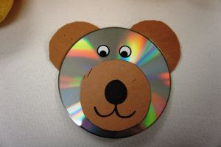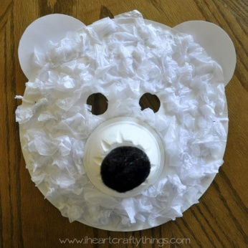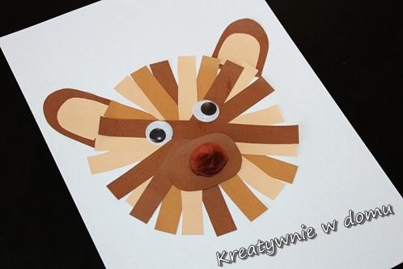
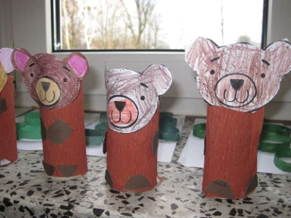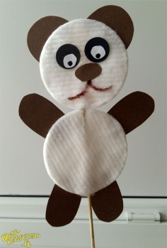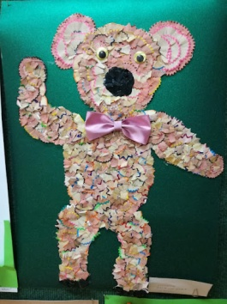
W związku z tym, że dziś obchodzimy urodziny wszystkich Pluszowych Misiów, możecie wspólnie z rodzicami pzrygotować swoim pluszakom jakąś niespodziankę. Może to być babeczka urodzinowa, ciasto, ciasteczko, kanapka, lub zmisiowana kompozycja na talerzu.
Miłej zabawy!!!!
Chętnie zobaczę na waszych foto relacjach w jaki sposób świętujecie Światowy Dzień Pluszowego Misia Z niecierpliwością czekam na zdjęcia

